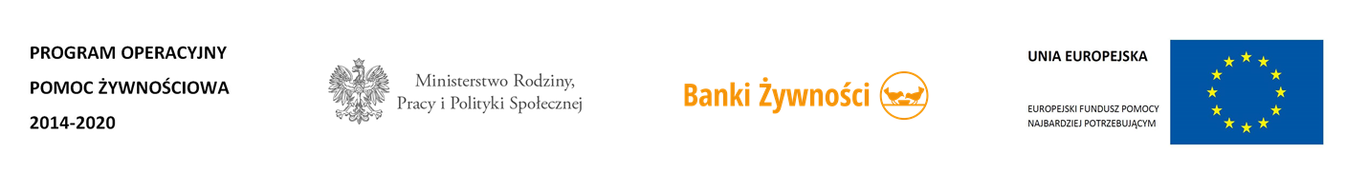
Informacja o prowadzonych Działaniach Towarzyszących w ramach Programu Operacyjnego Pomoc Żywnościowa 2014-2020 współfinansowanego z Europejskiego Funduszu Pomocy Najbardziej Potrzebującym w ramach Podprogramu 2018

Ośrodek Pomocy Społecznej w Bystrzycy Kłodzkiej informuje, że w ramach działań towarzyszących realizowanych przez Bank Żywności we Wrocławiu odbędą się spotkania w Ośrodku Pomocy Społecznej przy ul. 1 Maja 1 w Bystrzycy Kłodzkiej.
WARSZTATY EKONOMICZNE
28.01.2019 W GODZINACH 10⁰⁰ , 12⁰⁰ , 14⁰⁰ .
WARSZTATY KULINARNE
29.01.2019 W GODZINACH 10⁰⁰ , 12⁰⁰ , 14⁰⁰ .
WARSZTATY DIETETYCZNE
23.01.2019 W GODZINACH 9 ³⁰ , 11 ³⁰ , 13 ⁰⁰ .

Warsztaty zostaną przeprowadzone przez wyspecjalizowanych trenerów realizujących Program Operacyjny Pomoc Żywnościowa 2014-2020 w ramach Europejskiego Funduszu Najbardziej Potrzebującym Podprogram 2018

SERDECZNIE ZAPRASZAMY!

